活動名稱：108學年度第一學期第16週朝會
活動時間：108年12月11日
活動地點：樂育堂
參與人員：全校導師及學生、各處室主任
活動內容：校長頒發工科賽獲獎同學獎狀及其他獲獎事項，並趁此機會向學生宣導法治教育,以「你正
在犯罪嗎」為主題談論刑法之重利罪及恐嚇取財之利害關係，加強同學法治之觀念以避免
無形中去犯法律。
活動照片：
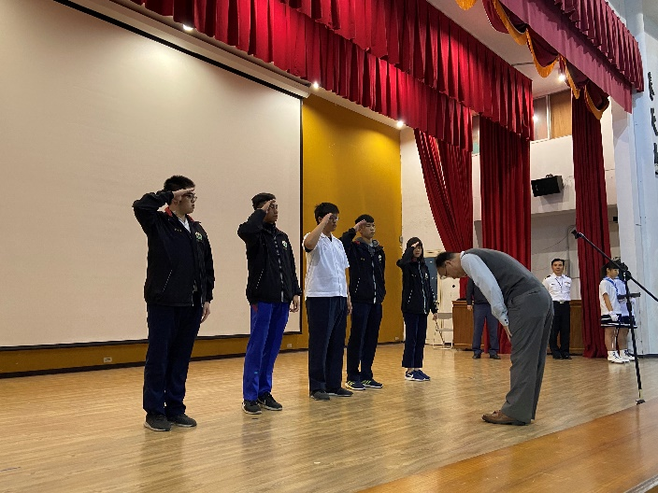 | 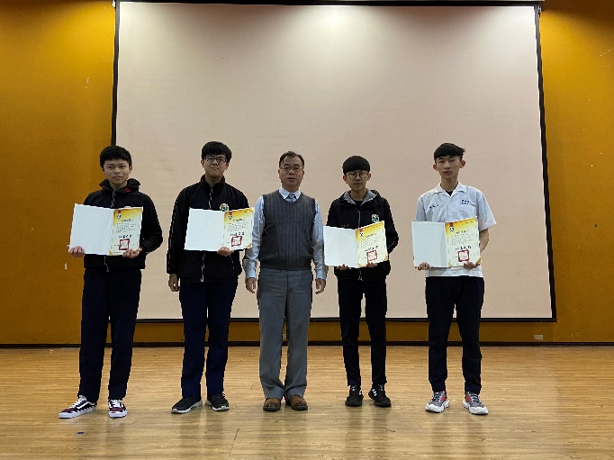
校長頒發工科賽獲獎同學獎狀及其他獲獎事項 | 校長與工科賽獲獎同學合影
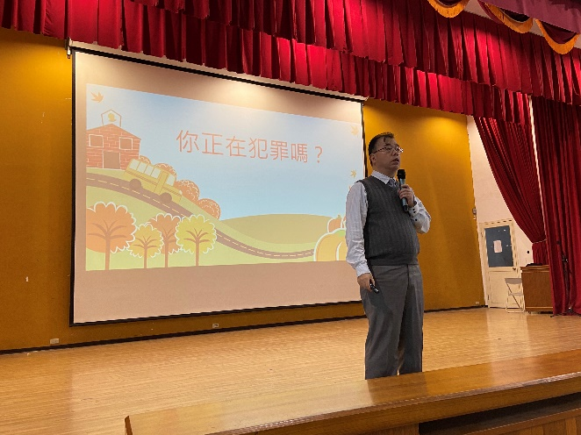 | 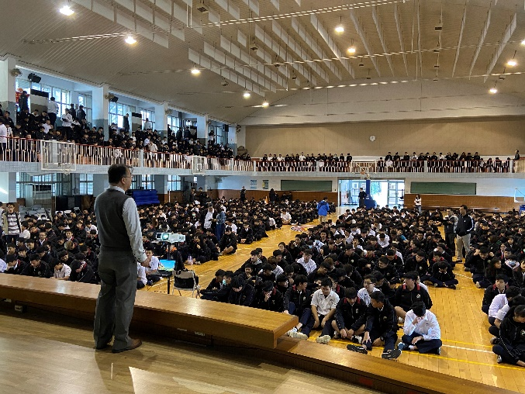
法治教育宣導 | 法治教育宣導
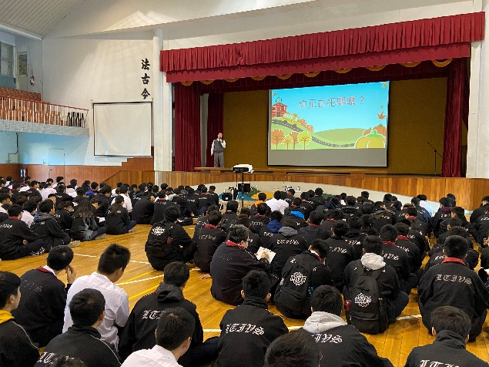 | 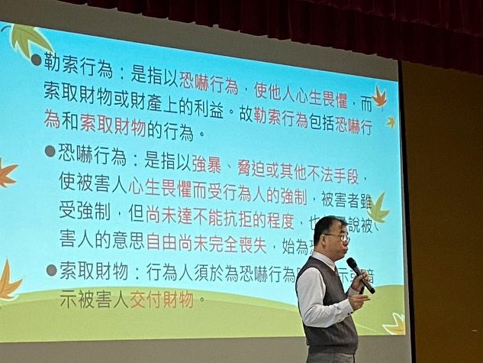
法治教育宣導 | 法治教育宣導
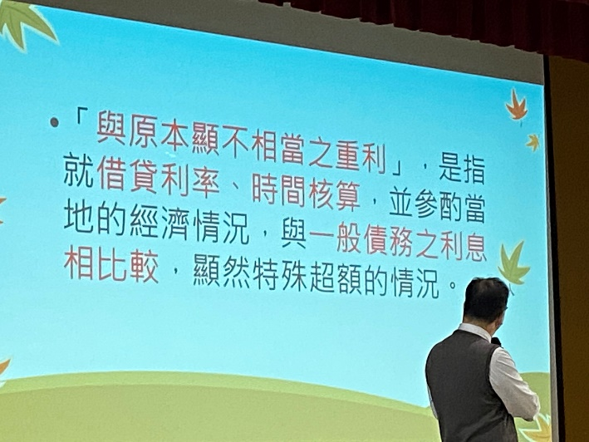 | 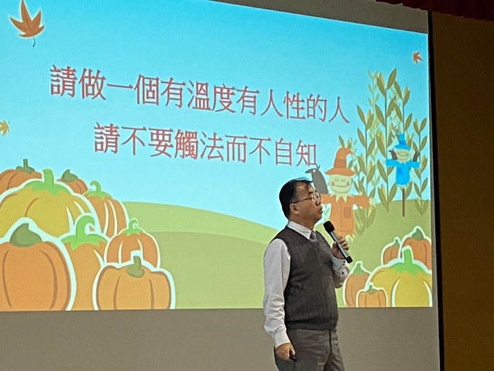
法治教育宣導 | 法治教育宣導

